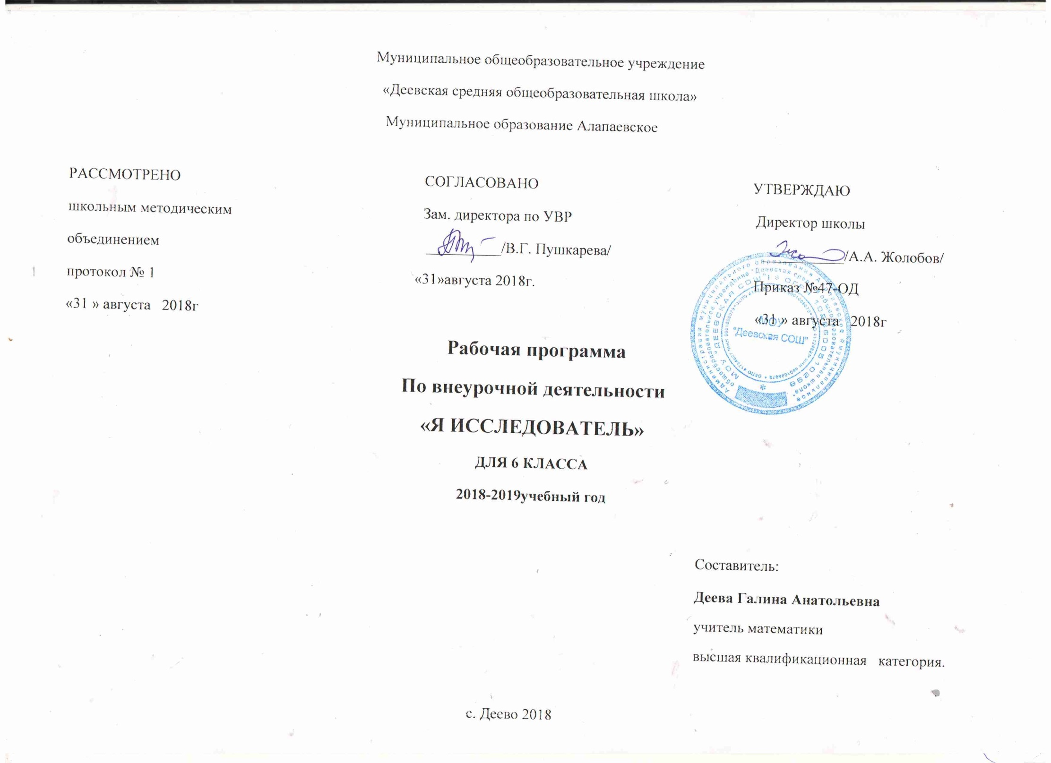Пояснительная записка
Исследовательская деятельность является наиболее эффективным средством развития активности личности, способной к саморазвитию и самообразованию. В данном процессе учащиеся овладевают навыками исследовательской работы, принципами научного познания окружающей среды. Одной из форм организации исследовательской познавательной деятельности является выполнение учебно-исследовательских проектов, в рамках которых учащиеся занимают активную субъективную позицию. Суть выполнения учебно-исследовательских проектов заключается в том, что дети, исходя из своих интересов, вместе с учителем работают над исследованием, решая какую-либо задачу, овладевают новыми знаниями, что повышает их мотивацию к учению, саморазвитию.
Рабочая программа внеурочной деятельности «Я - исследователь» составлена на основе нормативных документов:
- Федеральный государственный образовательный стандарт основного общего образования.
- Приказ Министерства образования и науки РФ от 17.12.2010 № 1897;
- Фундаментальное ядро содержания общего образования. Москва "Просвещение" 2012;
- Санитарно-эпидемиологических требований к условиям и организации обучения в общеобразовательных учреждениях - СанПинН 2.4.2.2821 - 10 (утверждены Постановлением Главного государственного врача РФ от 03.03.2011 №19993);
- Основная образовательная программа основного общего образования МОУ «Деевская СОШ»
- Устав МОУ «Деевская СОШ»

Цель программы внеурочной деятельности:
Обучение основам учебно-исследовательской деятельности.
Задачи программы внеурочной деятельности:
- Расширить представления учащихся об алгоритме выполнения исследовательской деятельности;
- Научить правильно оформлять результаты учебно - исследовательской деятельности;
- Познакомить с видами учебно-исследовательских проектов;
- Научить способам формулировки проблемы, проблемных вопросов, определять цель, ставить задачи, составлять и реализовывать план действий;
- Формировать умения пользоваться различными источниками информации, ресурсами;
- Научить грамотно оформлять письменную часть проекта, публично представлять результаты работы;
- Познакомить с критериями оценивания учебно-исследовательского проекта, объективно оценивать свои и чужие результаты, делать выводы; иметь представление о рисках, их возникновении и преодолении.
- Формировать универсальные учебные действия.
Общая характеристика кружка
Внеурочная деятельность «Я-исследователь!» состоит из отдельных разделов (модулей). Практическая направленность курса обуславливает успешное применение метода проектов в системе образования, поскольку содержание модулей предполагает освоение способов деятельности, положенных в основу формирования ключевых компетенций учащихся.
Содержание курса составляют сведения о различных видах учебно-исследовательских проектов, что позволяет учащимся уже на начальном этапе осуществить их выбор и попробовать себя в их создании. В содержании программы внеурочной деятельности подробно рассматривается алгоритм проведения исследовательской деятельности, ее основополагающие моменты. Для создания положительной мотивации к обучению используется занимательный материал, материал из разных областей, понятный и доступный обучающимся.
Актуальность программы заключается в практическом применении полученных знаний и умений школьниками в повседневной жизни, формирование мотивации к целенаправленной познавательной деятельности, саморазвитию и личностному самоопределению учащихся.
Практическая направленность содержания - содержание курса обеспечивает приобретение знаний и умений, позволяющих в дальнейшем использовать их как в процессе обучения в разных дисциплинах, так и в повседневной жизни для решения конкретных задач.
Основными методами обучения являются: проблемный, исследовательский, словесно-иллюстративные методы, наблюдение, сравнение, анализ и др.
Формы занятий внеурочной деятельности: беседа, игра, эксперимент, наблюдение, коллективные и индивидуальные исследования, самостоятельная работа, защита исследовательских работ, консультация, доклад, защита исследовательских работ, выступление, выставка, презентация, участие в конкурсах исследовательских работ и т.д.
Место данного курса в учебном плане
Программа внеурочной деятельности имеет деятельностную и практическую направленность, носит метапредметный характер. Рассчитана на 1 год обучения (34 часа в год, 1 час в неделю). Занятия по программе проводятся во внеурочное время.
Личностные, метапредметные и предметные результаты
освоения программы
В соответствии с требованиями к результатам освоения основной образовательной программы общего образования Федерального государственного образовательного стандарта обучение на занятиях внеурочной деятельности направлено на достижение учащимися личностных, метапредметных и предметных результатов.
Личностные результаты отражаются в индивидуальных качествах учащихся, которые они должны приобрести в процессе освоения учебного предмета:
- воспитание российской гражданской идентичности: патриотизма, любви и уважения к Отечеству, чувства гордости за свою Родину, прошлое и настоящее многонационального народа России;
- осознание своей этнической принадлежности, знание культуры своего народа, своего края, основ культурного наследия народов России и человечества;
- усвоение гуманистических, традиционных ценностей многонационального российского общества;
- формирование ответственного отношения к учению, готовности и способности обучающихся к саморазвитию и самообразованию на основе мотивации к обучению и познанию;
- формирование целостного мировоззрения, учитывающего культурное, языковое, духовное многообразие современного мира;
- формирование осознанного, уважительного и доброжелательного отношения к другому человеку, его мнению, мировоззрению, культуре; готовности и способности вести диалог с другими людьми и достигать в нем взаимопонимания;
- развитие морального сознания и компетентности в решении моральных проблем на основе личностного выбора, формирование нравственных чувств и нравственного поведения, осознанного и ответственного отношения к собственным поступкам;
- формирование коммуникативной компетентности в общении и сотрудничестве со сверстниками, взрослыми в процессе образовательной, творческой деятельности;
- осознание значения семьи в жизни человека и общества, принятие ценности семейной жизни, уважительное и заботливое отношение к членам своей семьи;
- развитие эстетического сознания через освоение художественного наследия народов России и мира, творческой деятельности эстетического характера.
Метапредметные результаты характеризуют уровень сформированности универсальных способностей учащихся, проявляющихся в познавательной и практической деятельности:
- умение самостоятельно определять цели своего обучения, ставить и формулировать для себя новые задачи в учёбе и познавательной деятельности, развивать мотивы и интересы своей познавательной деятельности;
- умение самостоятельно планировать пути достижения целей, в том числе альтернативные, осознанно выбирать наиболее эффективные способы решения учебных и познавательных задач;
- умение соотносить свои действия с планируемыми результатами, осуществлять контроль своей деятельности в процессе достижения результата, определять способы действий в рамках предложенных условий и требований, корректировать свои действия в соответствии с изменяющейся ситуацией;
- умение оценивать правильность выполнения учебной задачи, собственные возможности ее решения;
- владение основами самоконтроля, самооценки, принятия решений и осуществления осознанного выбора в учебной и познавательной деятельности;
- умение организовывать учебное сотрудничество и совместную деятельность с учителем и сверстниками; работать индивидуально и в группе: находить общее решение и разрешать конфликты на основе согласования позиций и учета интересов; формулировать, аргументировать и отстаивать свое мнение.
Предметные результаты характеризуют опыт учащихся в учебно-исследовательской деятельности, который приобретается и закрепляется в процессе освоения содержания программы внеурочной деятельности «Я - исследователь!»:
- сформированность умения к самостоятельному приобретению знаний и решению проблем, проявляющаяся в умении поставить проблему и выбрать адекватные способы её решения, включая поиск и обработку информации, формулировку выводов и/или обоснование и реализацию/апробацию принятого решения, обоснование и создание прогноза, модели, макета, объекта, творческого решения и т. п. Данный критерий в целом включает оценку сформированность познавательных учебных действий.
- сформированность предметных знаний и способов действий, проявляющаяся в умении раскрыть содержание работы, грамотно и обоснованно в соответствии с рассматриваемой проблемой/темой использовать имеющиеся знания и способы действий.
- сформированность регулятивных действий, проявляющаяся в умении самостоятельно планировать и управлять своей познавательной деятельностью во времени, использовать ресурсные возможности для достижения целей, осуществлять выбор конструктивных стратегий в трудных ситуациях.
- сформированность коммуникативных действий, проявляющаяся в умении ясно изложить и оформить выполненную работу, представить её результаты, аргументировано ответить на вопросы.
В результате работы по программе курса учащиеся должны знать:
- основные этапы организации проектной деятельности (выбор темы, сбор информации, выбор проекта, работа над ним, презентация);
- понятия цели, объекта и гипотезы исследования;
- основные источники информации;
- правила оформления списка использованной литературы;
- правила классификации и сравнения,
- способы познания окружающего мира (наблюдения, эксперименты);
- источники информации (книга, старшие товарищи и родственники, видео курсы, ресурсы Интернета)
- правила сохранения информации, приемы запоминания.
Учащиеся должны уметь:
- выделять объект исследования;
- разделять учебно-исследовательскую деятельность на этапы;
- выдвигать гипотезы и осуществлять их проверку;
- анализировать, сравнивать, классифицировать, обобщать, выделять главное, формулировать выводы, выявлять закономерности,
- работать в группе;
- работать с источниками информации, представлять информацию в различных видах, преобразовывать из одного вида в другой,
- пользоваться словарями, энциклопедиями и другими учебными пособиями;
- планировать и организовывать исследовательскую деятельность, представлять результаты своей деятельности в различных видах;
- работать с текстовой информацией на компьютере, осуществлять операции с файлами и каталогами.

Тематическое планирование внеурочной деятельности
«Я – исследователь»
№ | Название раздела | Количество часов
 |  | общее | теория | практика
1. | Что такое исследование? | 1 | 1 | -
2. | Раздел 1. Проектируем исследовательскую деятельность. | 17 | 13 | 4
3. | Раздел 2. Работаем над учебно - исследовательским проектом. | 6 | 4 | 2
4. | Раздел 3. Рефлексия учебно-исследовательской деятельности. | 4 | 3 | 1
5 | Раздел 4. Подготовка мультимедийного сопровождения проекта. | 6 | 2 | 4
 | Итого: | 34 | 23 | 11

Содержание программы внеурочной деятельности
«Я – исследователь»
Введение (1 час)
Что такое исследовательская деятельность? История исследовательской деятельности. Учебно-исследовательские проекты в современном мире. Понятие об исследовательской деятельности учащихся. Важность исследовательских умений в жизни современного человека.

Раздел 1. Проектируем исследовательскую деятельность (34 часов).
Тема 1. Способы мыслительной деятельности. Как мы думаем. Логика мысли.
Тема 2. Выбор темы исследования. Классификация тем. Общие направления исследований. Правила выбора темы исследования.
Тема 3. Что такое проблема. Понятие о проблеме. Упражнение в выявлении проблемы и изменении собственной точки зрения. Игра «Посмотри на мир чужими глазами»
Тема 4. Учимся выдвигать гипотезы. Понятие о гипотезе. Её значение в исследовательской работе. Гипотеза и доказательства. Упражнения на обстоятельства и упражнения, предполагающие обратные действия. Формирование ресурсов для успешного осуществления проекта.
Тема 5. Целеполагание. Планирование исследовательской деятельности. Лист планирования и продвижения по заданию.
Тема 6. Методы исследования.
Мыслительные операции. Что такое исследовательский поиск. Способы фиксации получаемых сведений (обычное письмо, пиктографическое письмо, схемы, рисунки, значки, символы и др.). Мыслительные операции, необходимые для учебно-исследовательской деятельности. Анализ, синтез, сравнение, обобщение, суждения, умозаключения, выводы. Эксперимент. Наблюдение. Анкетирование. Мыслительные операции, необходимые для учебно-исследовательской деятельности: анализ, синтез, сравнение, обобщение, выводы. Знакомство с наблюдением как методом исследования. Сфера наблюдения в научных исследованиях. Информация об открытиях, сделанных на основе наблюдений.
Тема 7. Сбор материала для исследования. Что такое исследовательский поиск. Способы фиксации получаемых сведений (обычное письмо, пиктографическое письмо, схемы, рисунки, значки, символы и др.).
Тема 8. Наблюдение и эксперимент – способы исследования. Опыты. Игры на внимание.
Тема 9. Источники информации. Способы первичной обработки информации. Ориентиры в информационном поле. Параметры поиска информации в каталоге. Поиск информации по самостоятельно заданному параметру.
Практическая деятельность учащихся: индивидуальная или групповая работу по установлению параметра поиска информации в каталоге; работа с каталогом по поиску информации; работа в группе по анализу успешности поиска информации в каталоге.
Практическая деятельность учащихся: работа с карточным (желательно и электронным) каталогом; работа в группе по анализу успешности поиска информации в каталоге.
Тема 10. Поиск информации в каталоге по заданному параметру. Виды каталогов.
Практическая деятельность учащихся: индивидуальная работа с каталогом по поиску информации; работа в группе по анализу успешности поиска информации в каталоге.
Правила оформления списка использованной литературы. Оформление списка использованных электронных источников.
Цели и задачи исследования. Отличие цели от задач. Постановка цели исследования по выбранной теме. Определение задач для достижения поставленной цели.

Раздел 2. Работаем над учебно - исследовательским проектом (6 часов).
Тема 1. Организация учебно-исследовательской деятельности.
Противоречия и проблема. Анализ способов разрешения проблемы. Свидетельства достижения цели. Способ убедиться в достижении цели. Риски.
Тема 2. Обучение анкетированию, социальному опросу, интервьюированию.
Тема 3. Сотрудничество. Работаем в команде.
Тема 4. Основные правила делового общения и ведения дискуссий. Предъявление собственной позиции и понимание позиции партнеров. Правила и навыки аргументации. Приемы и процедура убеждения.

Раздел 3. Рефлексия учебно-исследовательской деятельности (4 часа).
Тема 1. Оценка выполненного исследования.
Тема 2. Подготовка к защите. Культура выступления: соблюдение правил этикета, ответы на вопросы, заключительное слово.
Тема 3. Эталон. Оценка. Отметка. Самооценка.
Коллективное обсуждение проблем: “Что такое защита”, “Как правильно делать доклад”, “Как отвечать на вопросы”.

Раздел 4. Подготовка мультимедийного сопровождения проекта.
Тема 1. Понятие презентации. Отбор содержания презентации. Жанр презентации. Создание мультимедийной презентации в программе Open Office.org Impress (Microsoft Power Point). Макет слайда. Создание слайда. Вставка в слайд текста и рисунков. Создание фона слайда.
Практическая деятельность учащихся:
Создание мультимедийной презентации по тексту защиты учебно-исследовательского проекта.
Тема 2. Настройка анимации текста, рисунков.
Применение эффекта анимации. Выбор типа «эффекта анимации» и «звука анимации» из набора заданных. Просмотр эффекта анимации.
Практическая деятельность учащихся:
Анимация и озвучивание объектов презентации материалов проекта учащегося.

Список литературы.
- Власова Е. Библиотечные каталоги: библиотечный урок для старших классов // Школьная библиотека. - 2001. - № 7. - С. 33-39.
- Голуб Г.Б., Перелыгина Е.А. Чуракова О.В. Метод проектов – технология компетентностно-ориентированного образования: методическое пособие для педагогов – руководителей проектов учащихся основной школы / Под ред. проф. Е.Я. Когана. – Самара: Издательство «Учебная литература», Издательский дом «Федоров». 2006. – 176 с.
- Голуб Г.Б., Перелыгина Е.А. Чуракова О.В. Основы проектной деятельности школьника: методическое пособие по преподаванию курса (с использованием тетрадей на печатной основе) / Под ред. проф. Е.Я. Когана. – Самара: Издательство «Учебная литература», Издательский дом «Федоров». 2006. – 224 с.
- Голуб Г.Б., Перелыгина Е.А. Чуракова О.В. Основы проектной деятельности: Рабочая тетрадь для 5-7 класса / Под ред. проф. Е.Я. Когана. – Самара: Издательство «Учебная литература», Издательский дом «Федоров». 2006. – 80 с.
- Краткий справочник школьного библиотекаря / под ред. Г.И. Поздняковой. - СПб: Профессия, 2001. - 352 с. - («Библиотека»).
- Маслова Е.В. Творческие работы школьников. Алгоритм построения и оформления. – Москва, издательство «Аркти», 2006.
- Плюснина С. Подготовка ученика к самостоятельной работе после окончания школы: библиотечный урок для старшеклассников // Школьная библиотека. - 2001. - № 7. -С. 40-43.
- Рудакова Н. Путешествие в страну каталогов: библиотечный урок для 6 кл. // Школьная библиотека. - 2000. -№ 4. -С. 31-33.
- Сергеев И.С. Как организовать проектную деятельность учащихся. – М.: АРКТИ, 2009.
- Сергеев И.С. Как организовать проектную деятельность учащихся: практическое пособие для работников общеобразовательных учреждений. – 3-е изд., испр. и доп. – М.: АРКТИ, 2006. 80 с. (Методическая библиотека).
- Стародумова Г., Савкина Л. Библиотечное занятие: операционное описание технологического процесса, его подготовки и проведения // Школьная библиотека. - 2002. - № 1. - С. 28-29.
- Ступицкая М.А. Материалы курса «Новые педагогические технологии: организация и содержание проектной деятельности учащихся»: лекции 1-8. -М.: Педагогический университет «Первое сентября», 2009.
- Ступицкая М.А. Новые педагогические технологии: учимся работать над проектами. - Ярославль: Академия развития, 2008.
- Чулкина Г. «Библиотечно-библиографические и информационные знания Школьникам»: библиотечные уроки с 1-8 кл. // Школьная библиотека. - 2001.-№ 1.-С. 8-13.
- Щербакова С.Г. Организация проектной деятельности в образовательном учреждении. Издательско-торговый дом «Корифей» - Волгоград, 2007.

